TRABAJO PRACTICO 3
“Internet”

  - Nombre y Apellido: Alma Pereira
  - Curso: 1ª 2024
  - Taller: Laboratorio de Informatica
  - Profesora: Andrea Gómez
Colegio: Colegio del Prado



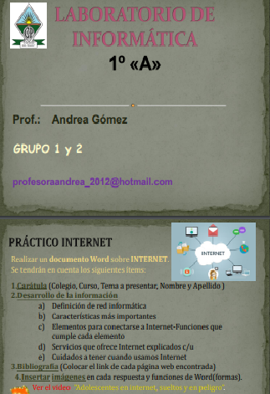
  - Respuestas

DEFINICION DE RED INFORMATICA
A_Una red informática es un conjunto de dispositivos conectados entre sí que pueden compartir recursos e intercambiar información. Estos dispositivos pueden incluir computadoras, servidores, impresoras y otros equipos, y se comunican a través de diferentes medios, como cables, Wi-Fi u otras tecnologías de comunicación. Las redes informáticas permiten la transmisión de datos, el acceso a servicios y la colaboración entre usuarios, facilitando así la eficiencia y la productividad en diversos entornos, desde hogares hasta empresas y organizaciones.

https://chatgpt.com/

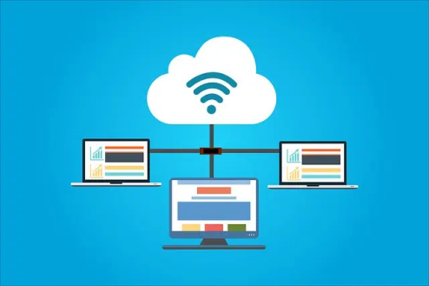

Características importantes:
  - B_Velocidad. Nos referimos a la rapidez con la que se transmiten los datos por segundo a través de la red. ...
  - -Seguridad. ...
  - -Confiabilidad. ...
  - -Escalabilidad. ...
https://www.google.com/search?sca_esv=1c09b98d33921ce0&q=caracteristicas+de+una+red+informatica&source=lnms&fbs=AEQNm0CbCVgAZ5mWEJDg6aoPVcBgWizR0-0aFOH11Sb5tlNhd7L9QFlHbGCCw2CV3tLpo-Fy-ja83pwuCQ3rhCC1ZsM6UvPHhs2KfaumgH9AihJ4x2ganiR3PJ4Ij36ixNzhMbF3Ekwa1tdSnAF3VT2rwZEoIrgFKXsvzXtxmN9iwtm6u-A-618fZ4sm1mC_nwYcA65WfMUdxZ0dMBZGK1phmKIRW-IibQ&sa=X&ved=2ahUKEwiGoMPJx46JAxVxpZUCHe3tMmsQ0pQJegQIDBAB&biw=1360&bih=641&dpr=1
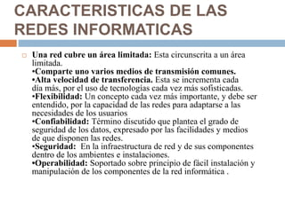

ELEMENTOS PARA CONECTARSE A INTERNET-FUNCIONES QUE CUMPLE CADA ELEMENTO :
  - C_Para conectarse a Internet, se requieren varios elementos que cumplen funciones específicas en una red informática.
  - 1. Dispositivo Terminal (PC, Smartphone, Tablet):
  - - Función: Son los puntos finales donde los usuarios interactúan con Internet. Permiten acceder a la web, enviar correos electrónicos y utilizar aplicaciones en línea.

  - 2. Módem:
  - - Función: Convierte las señales digitales de tu dispositivo en señales analógicas que pueden transmitirse a través de líneas telefónicas o cables de fibra óptica y viceversa.

  - 3. Router:
  - - Función: Dirige el tráfico de datos entre el módem y los dispositivos de la red local. Puede ofrecer funciones de red local (LAN) y gestionar la asignación de direcciones IP.

  - 4. Punto de Acceso (Access Point):
  - - Función: Extiende la cobertura de una red inalámbrica, permitiendo que más dispositivos se conecten a Internet sin cables.
  - 5. Cables de Red (Ethernet):
  - -Función: Conectan físicamente los dispositivos a la red, permitiendo la transferencia de datos a alta velocidad entre ellos y el router.

  - 6. Switch:
  - - Función: Actúa como un concentrador de red que conecta varios dispositivos en una red local, permitiendo la comunicación entre ellos y gestionando el tráfico de datos.

  - 7. Firewall:
  - -Función: Protege la red contra accesos no autorizados y ataques cibernéticos, controlando el tráfico de entrada y salida.

  - 8. Servidor DNS:
  - - Función: Traduce los nombres de dominio (como www.ejemplo.com) en direcciones IP que los dispositivos pueden entender para conectarse a otros servidores.

  - 9. ISP (Proveedor de Servicios de Internet):
  - - Función: Proporciona el acceso a Internet a través de diferentes tecnologías (ADSL, fibra óptica, cable, etc.).

  - 10. Protocolo de Internet (IP):
  - - Función: Establece las reglas para la comunicación en la red, permitiendo que los dispositivos se encuentren y se conecten entre sí.

  - Estos elementos trabajan en conjunto para permitir la conectividad y el intercambio de información a través de Internet.
https://chatgpt.com/
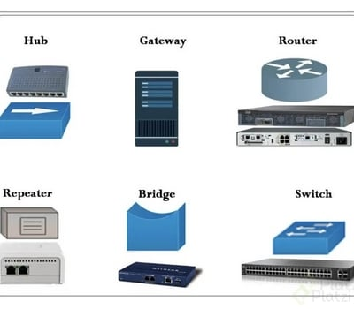

SERVICIOS QUE OFRECE INTERNET:
  - D_

- Navegación Web: Permite acceder a páginas y sitios web a través de navegadores. Utiliza el protocolo HTTP/HTTPS para transferir información
  - 2. Correo Electrónico (Email): Servicio que permite enviar y recibir mensajes de texto, documentos e imágenes a través de una red. Usa protocolos como SMTP, POP3 e IMAP.

  - 3. Transferencia de Archivos (FTP): Permite la transferencia de archivos entre dispositivos a través de una red. Utiliza el protocolo FTP, facilitando la carga y descarga de archivos.

  - 4. Servicios de Streaming: Ofrecen la posibilidad de ver o escuchar contenido multimedia (como música y vídeos) en tiempo real. Ejemplos incluyen plataformas como Netflix o Spotify.

  - 5. Redes Sociales: Plataformas que permiten la interacción y conexión entre usuarios, como Facebook, Twitter e Instagram. Facilitan la creación y el intercambio de contenido.

  - 6. Videoconferencia: Servicios que permiten realizar reuniones en línea a través de video y audio, como Zoom o Microsoft Teams. Utilizan tecnología VoIP (Voice over Internet Protocol).

  - 7. Almacenamiento en la Nube: Permite guardar y acceder a archivos y datos a través de Internet. Ejemplos son Google Drive y Dropbox. Ofrecen sincronización y compartición de archivos.

  - 8. Servicios de Juegos en Línea: Permiten jugar videojuegos a través de Internet, ya sea de forma individual o multijugador. Plataformas como Steam o Xbox Live son ejemplos.

  - 9. API (Interfaz de Programación de Aplicaciones): Permite que diferentes aplicaciones se comuniquen entre sí. Facilita la integración de servicios y el acceso a datos.

  - 10. VPN (Red Privada Virtual): Proporciona una conexión segura y encriptada a Internet, permitiendo a los usuarios acceder a redes privadas de manera segura desde ubicaciones remotas.

  - 11. Hosting Web: Servicio que permite almacenar y servir sitios web en Internet. Los proveedores de hosting ofrecen espacio en servidores y recursos para que las páginas sean accesibles.

  - 12. Servicios de Dominio: Permiten registrar nombres de dominio, que son las direcciones que los usuarios utilizan para acceder a sitios web (como www.ejemplo.com).

  - Estos servicios son fundamentales para el funcionamiento de la red y permiten la comunicación, el intercambio de información y el acceso a recursos en línea

https://chatgpt.com/

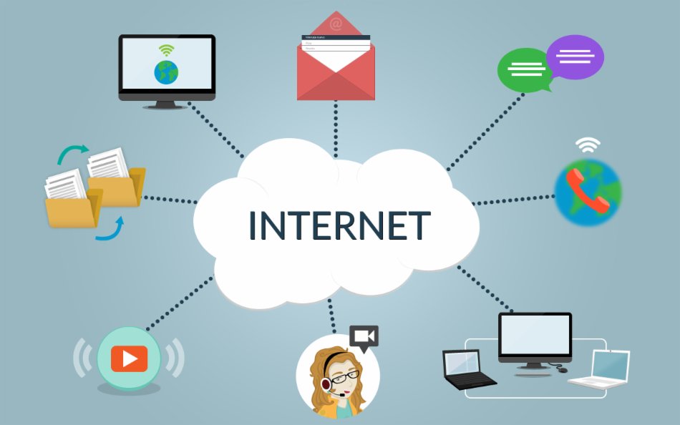

CUIDADOS A TENER EN CUENTA AL USAR INTERNET

E_

-Consejos de seguridad esenciales para usar Internet

-Asegúrate de usar una conexión a Internet segura. ...

-Elige contraseñas seguras. ...

-Habilita la autenticación multifactor siempre que puedas. ...

-Mantén el software y el sistema operativo actualizados. ...

-Comprueba que los sitios web sean confiables.

https://www.google.com/search?sca_esv=1c09b98d33921ce0&q=cuidados+a+tener+al+sar+internet&source=lnms&fbs=AEQNm0CbCVgAZ5mWEJDg6aoPVcBgWizR0-0aFOH11Sb5tlNhdzTfxpAVBoexMFZnKJBpl_OnTFfcge8advfRBIXE7C_R6cSUea_lYFClgNX2v9OL8WkzlJqYct8pLJ9ARd2hrnsoV0LXh6c7nV62CtjYUT8ILj3abmk8_bLBXaJWbzBGAQc75-E5HAaArY1qJ0ySt9h5nez1BdCIvi1VskbZni4oJqsMGg&sa=X&ved=2ahUKEwjX2ISB0I6JAxWYr5UCHXqOEF4Q0pQJegQIFBAB&biw=1360&bih=641&dpr=1

